
ООО «ЮНИТЕЛ ИНЖИНИРИНГ»

ШКАФЫ СЕРИЙ ШЭТ
Руководство по эксплуатации. Общие технические требования

Настоящее РЭ распространяется на шкафы (далее – шкафы или устройства) серии:
ШЭТ – Шкаф электротехнический типовой;
Примечание – полная структура обозначения см. ниже.
Настоящее РЭ разработано в соответствии с требованиями технических условий ТУ 27.12.31-304-61775353-2025 «Низковольтные комплектные устройства систем защиты и автоматики серии ШЭТ»
До включения шкафа в работу необходимо ознакомиться с настоящим РЭ и РЭ на терминал, поставляемый в комплекте со шкафом (согласно заданию заводу). Также необходимо ознакомиться с эксплуатационной документацией на отдельные элементы устройства, входящие в состав шкафа в соответствии с ведомостью эксплуатационной документации.
Каждый шкаф выполняется по индивидуальной карте заказа или заданию заводу на изготовление.
Надежность и долговечность устройства обеспечиваются не только качеством изделия, но и соблюдением режимов и условий эксплуатации, требований по транспортированию, хранению, монтажу. Поэтому выполнение всех требований, изложенных в настоящем документе, является обязательным.
В связи с систематически проводимыми работами по совершенствованию изделия в его конструкцию могут быть внесены изменения, улучшающие параметры и качество изделия, не отраженные в настоящем издании. Предприятие-изготовитель оставляет за собой право внесения изменений и улучшений шкафа без предварительного уведомления потребителя.

- Описание и работа
  - Назначение изделия
Шкафы предназначены для выполнения функций защиты, управления, автоматики, сигнализации, измерения и контроля на электрических станциях и подстанциях напряжением 6-750 кВ.
Исполнение шкафов может быть выполнено с переменным, выпрямленным переменным или постоянным оперативным током, в зависимости от выбранного рода тока на ПС или станции (указывается в карте заказа или ЗЗИ).
Функциональное назначение шкафа отражается в структуре его условного
обозначения
Структурная схема обозначения изделий серии ШЭТ:
ШЭТ |  | Х |  | Х |  | Х. |  | ХХ- |  | X |  | - | ЮИРЗ
 |  |  |  |  |  |  |  |  |  |  |  |  |  |  | Идентификатор производителя*
Архитектура построения ПС:
Х – не применимо;
0 – I типа;
1 – II типа;
2 – III типа.
 |  |  |  |  |  |  |  |  |  |  |  |  |  |  | Код, определяющий функциональное исполнение в пределах группы: 0 – 99.
Наличие функций сетевой автоматики и автоматики управления выключателем:
0 – отсутствуют;
1 – для одного или двух выключателей;
2 – для трём и более выключателей.
 |  |  |  |  |  |  |  |  |  |  |  |  |  |  | Первичное оборудование (элемент сети), для которого применяется данное НКУ (см. табл. 1).
Класс напряжения:
1 – до 35 кВ;
2 – 110–220 кВ;
3 – 330–750 кВ;
4 – 35–750 кВ;
5 – отсутствует классификация по напряжению.
6 – шкаф ПА
 |  |  |  |  |  |  |  |  |  |  |  |  |  |  | Шкаф электротехнический типовой.

*Идентификатор ЮИРЗ в составе шифра указывает на то, что данный шкаф был изготовлен ООО «Юнител Инжиниринг».
Пример записи обозначения шкафа автоматики управления выключателем 110 – 220 кВ, УРОВ соответствующий I архитектуре построения ЦПС для поставки в РФ и страны с умеренным климатом:
ШЭТ 251.01-0-ЮИРЗ УХЛ4, ТУ 27.12.31-304-61775353-2025
Таблица 1 – Типы оборудования (элемента сети)
Обозначение | Тип оборудования (элемента сети) | Примечание
0 | Общеподстанционные устройства
1 | Трансформатор (автотрансформатор)
2 | Линия
3 | Средства компенсации реактивной мощности
4 | Сборные шины, ошиновка
5 | Шинные аппараты | Выключатель, в том числе ШСВ, СВ, ОВ. Для шкафа ПА – ячейка выключателя
6 | Трансформатор напряжения
7 | Станционные устройства
8 | Реактор шунтирующий
9 | Резерв

  - Технические характеристики
    - Основные параметры и эксплуатационные характеристики
Номинальные параметры устройства указаны в таблице 2.
Таблица 2 – Номинальные параметры
Параметры | Значение
Номинальный переменный ток Iном, А | 1 или 5
Номинальное линейное напряжение переменного тока, В | 100
Номинальная частота, Гц | 50
Номинальное напряжение оперативного постоянного, переменного,  выпрямленного переменного тока Uпит, В | 110 или 220
Примечание: Номинальное напряжение питания указывается в карте заказа и по согласованию с заказчиком может быть равным 24, 48, если это необходимо для реализации конкретного проекта. Отдельные элементы устройства могут иметь разное напряжение питания.
Потребляемая мощность шкафа зависит от его типоисполнения и установленной аппаратуры.
Полный набор технических параметров и эксплуатационных характеристик изделия, определяется применяемыми комплектующими элементами (устройствами). Производители, серии и модели комплектующих устройств определяется проектным решением.
    - Условия эксплуатации
Вид климатического исполнения устройства и категория размещения по ГОСТ 15150-69 – УХЛ3.1 или УХЛ4
Условия эксплуатации изделий (в соответствие с ГОСТ IEC 61439-1):
- температура окружающей среды должна быть не более 40°С, а средняя температура за 24 ч - не более 35°С.
- минимальное значение температуры окружающей среды - минус 5°С.
- относительная влажность воздуха не должна превышать 50% при максимальной температуре 40°С. При более низких температурах допускается более высокая относительная влажность, например 90% при 20°С
- высота установки над уровнем моря не должна превышать 2000 м.
- степень загрязнения окружающей среды 1 - загрязнение отсутствует или имеется только сухое непроводящее загрязнение. Загрязнение незначительное:
- место установки устройства должно быть защищено от попадания брызг воды, масел, эмульсий, а также от прямого воздействия солнечной радиации.
    - Рабочее положение шкафа в пространстве – вертикальное с отклонением от рабочего положения до 5° в любую сторону
    - В части воздействия факторов внешней среды устройство удовлетворяет требованиям группы механического исполнения М40 по ГОСТ 30631-99. При этом уровень вибрационных нагрузок от 0,5 до 100 Гц с ускорением 0,5 g. Устройство выдерживает многократные ударные нагрузки длительностью от 2 до 20 мс с максимальным ускорением 3
    - Шкаф сейсмостоек при воздействии землетрясений интенсивностью до 9 баллов включительно по шкале MSK-64 при уровне установки над нулевой отметкой до 10 м по ГОСТ 17516.1-9
    - Степень защиты, обеспечиваемая оболочкой шкафа, по ГОСТ 14254-2015 от доступа к опасным частям, попадания внешних твердых предметов и (или) воды соответствует IP20. Возможно иное значение согласно требованиям заказчика. (Для объектов ПО «Россети» предусмотрено изготовление шкафов с IP не ниже 54)
    - Сопротивление и электрическая прочность изоляции
Сопротивление изоляции электрически независимых цепей шкафа, измеренное в холодном состоянии при температуре окружающего воздуха 20±5°С и относительной влажности до 80%, должно быть не менее 100 МОм при напряжении постоянного тока 500 В.
В состоянии поставки электрическая изоляция между всеми независимыми цепями шкафа (кроме портов последовательной передачи данных терминалов) относительно корпуса и всех независимых цепей между собой выдерживает без пробоя и перекрытия испытательное напряжение, приведенное в таблице 3.

Таблица 3 – Требования к испытанию изоляции
Наименование показателя | Значение
Электрическая прочность изоляции цепей с рабочим напряжением не более 60 В | 500 В действующего значения, 50 Гц, 1 мин
Электрическая прочность изоляции цепей с рабочим напряжением более 60 В | 2000 В действующего значения, 50 Гц, 1 мин
При повторных испытаниях шкафа испытательное напряжение не должно превышать 85 % от вышеуказанных значений
    - Цепи оперативного питания
Питание шкафа осуществляется от цепей оперативного тока. Параметры цепей питания терминалов, входящих в состав шкафа, приведены в руководствах по эксплуатации на терминалы.
Характеристики дискретных входов и выходов терминалов, входящих в состав шкафа, приведены в руководствах по эксплуатации на терминалы.
Шкаф правильно функционирует при изменении напряжения оперативного тока в диапазоне от 0,8 до 1,1 номинального значения.
Контакты выходных реле шкафа не замыкаются ложно при подаче и снятии напряжения оперативного тока с перерывом любой длительности.
    - Аналоговые цепи
Характеристики аналоговых цепей терминалов, входящих в состав шкафа, приведены в руководствах по эксплуатации на терминалы.
    - Электромагнитная совместимость
Требования по электромагнитной совместимости согласно приложению J ГОСТ IEC 61439-1. Требования обеспечиваются входящими в шкаф компонентами. Устойчивость терминалов к воздействию помех приведена в руководствах по эксплуатации на терминалы.
    - Надежность
Средняя наработка на отказ шкафа составляет не менее 125 000 ч.
Среднее время восстановления работоспособного состояния устройства при наличии полного комплекта запасных блоков составляет не более 2 ч с учетом времени нахождения неисправности.
Средний срок службы шкафа - не менее 25 лет при условии проведения требуемых технических мероприятий по обслуживанию с заменой, при необходимости, материалов и комплектующих, имеющих меньший срок службы;
Средний срок сохраняемости шкафа в упаковке поставщика составляет три года.
Периодичность планового технического обслуживания определяется характеристиками устройств и комплектующих в ходящих в его состав, а также моделью организации работ в эксплуатирующей организации:
- по графику;
- по состоянию, с автоматизированным дистанционным мониторингом или без него.
Минимальный срок периодического технического обслуживания шкафов должен составлять не менее 3 лет.
    - Защитное заземление
Защитное заземление шкафа осуществляется через отдельный заземляющий проводник подключенный к специальному элементу заземления.
Шкаф имеет элементы для заземления (шина, болты, винты). Диаметр болтов (винтов, шпилек) для заземления, размеры контактной площадки, к которым присоединяются защитные провода заземления, должны соответствовать ГОСТ 12.2.007.0. Элементы заземления размещаются внутри шкафа.
Все металлические части устройств в составе шкафа и металлоконструкции, которые могут оказаться под напряжением вследствие нарушения изоляции, заземляются.
В соответствии с ГОСТ 12.2.007.0 обеспечивается непрерывность цепи защитного заземления. Значение сопротивления между заземляющим болтом для заземления шкафа и каждой доступной прикосновению металлической нетоковедущей частью оборудования не должно превышать 0.1 Ом (заземляющая цепь должна быть не прерывной).
Проводники защитного заземления отличаются от других цепей и имеют двухцветную изоляцию желто-зеленого цвета по всей своей длине. Главный элемент заземления шкафа имеет знак «заземления».
  - Состав изделия
    - Конструктивное исполнение
Изделие представляет собой защищённое НКУ. Изделие являются шкафного напольного исполнения, с односторонним и двухсторонним обслуживанием (далее шкаф или изделие) представляет собой металлоконструкцию из специализированного профиля, имеющую несколько типовых размеров. Конструктивное исполнение шкафа указывается и согласовывается заказчиком в картах заказа.
Несущей конструкцией изделия является цельносварная или сборная рама. Для крепления изделия применяется монтажная конструкция в виде цоколя. Изделия крепятся к цоколю болтовыми соединениями.
Для крепления оборудования внутри шкафа предусматриваются внутренние поворотные рамы, двери или монтажные панели.
Оболочка шкафа предусматривает двери: лицевая (одностворчатая - сплошная металлическая, со смотровым окном или сплошная обзорная) и задняя (двухстворчатая или одностворчатая - глухая) для шкафов двухстороннего облуживания и только лицевая (одностворчатая - обзорная или со смотровым окном) дверь для шкафов одностороннего обслуживания.
Двери обеспечивают свободное открывание и закрывание на угол не менее 110°, задняя дверь оборудована упорами для фиксации двери в открытом положении. Двери шкафов снабжены замками, предотвращающими несанкционированный доступ.
На передней двери в исполнении - сплошная металлическая, со смотровым окном, могут располагаться:
- лампы сигнализации;
- оперативные переключатели или блоки электронных ключей;
- кнопки управления (квитирования, деблокировки и т.п.;
- указательные реле.
На монтажной плите шкафа в зависимости от типоисполнения шкафа и исполнения передней двери могут располагаться:
- терминал(ы);
- ВЧ-приемопередатчик;
- блоки испытательные (SG), через которые подключаются входные аналоговые цепи шкафа от трансформаторов тока и напряжения;
- оперативные переключатели или блоки электронных ключей;
- кнопки управления;
- лампы сигнализации;
- указательные реле;
- автоматы питания (SF), через которые подключаются независимые цепи оперативного питания «±ЕС».
Подвод кабельных связей к шкафу может осуществляться двумя способами: снизу через дно или сверху через крышу. Исполнение согласовывается заказчиком и указывается в картах заказа. Кабельные связи подключаются к клеммным рядам, расположенные на провой и/или левой боковине. Доступ к клеммным рядам, устройствам и монтажу шкафа обеспечивается при открытие задней двери, для двухстороннего облуживания и поворотной рамы, для одностороннего обслуживания.
Монтаж аппаратов шкафа между собой выполнен медными проводами. Номинальное сечение проводов не менее 2,5 мм2 для токовых цепей, не менее 0,75 мм2 - для остальных цепей. Допускается отклонение от указанных требований при условии обеспечения выполнения требований к термической стойкости и механической прочности.
Для цепей тока допускается подключение одного проводника сечением не более 10 мм2 или двух проводников сечением не более 2,5 мм2. Для остальных цепей допускается подключение одного проводника сечением не более 6 мм2 или двух проводников сечением не более 1,5 мм2. Технические характеристики приведены для клемм, устанавливаемых в типовых шкафах. В зависимости от проекта могут применяться клеммы с другими техническими характеристиками.
    - Схемы шкафа
Схема электрическая принципиальная ЮТКБ.ХХ-ХХХХ.ХХХ Э3;
Схема электрическая монтажная ЮТКБ. ХХ-ХХХХ.ХХХ Э4;
Схема рядов зажимов ЮТКБ. ХХ-ХХХХ.ХХХ Э4.1.
  - Устройство и работа
    - В зависимости от назначения, шкафы изготавливаются в виде независимых комплектов, либо могут состоять из полукомплектов, как в случае таких защит, как ДЗЛ или ДФЗ, когда на противоположных концах защищаемой линии устанавливается по одному полукомплекту защиты.
    - По составу оборудования шкафы бывают безтерминальными, либо с применением терминалов защиты. Шкаф может состоять из нескольких монтажных единиц, которые могут включать терминалы и другую аппаратуру.
    - Состав и количество сигнальной, коммутационной и другой дополнительной аппаратуры определяется заданием заводу-изготовителю на конкретное типоисполнение шкафа.
    - Принцип работы шкафа, функций защит и автоматики терминала(ов), входящих в его состав, описаны в соответствующих руководствах по эксплуатации на терминалы.
  - Средства измерений, инструмент и принадлежности
Перечень оборудования и средств измерений, необходимых для проведения эксплуатационных проверок шкафа, приведён в приложении Б.
  - Маркировка и пломбирование
Шкаф имеет маркировку в соответствии с конструкторской документацией. Маркировка выполнена в соответствии с ГОСТ 18620-86 способом, обеспечивающим её чёткость и сохраняемость.
Информационная табличка (шильдик) размещается в правом верхнем углу на передней двери шкафа и дублируется на монтажной панели шкафа с лицевой стороны. На табличке (шильдике) в дополнение к текстовой информации наносится QR-код содержащий:
      - наименование шкафа;
      - шифр шкафа;
      - основные функции МП ИЭУ шкафа;
      - номинальный вторичный переменный ток;
      - номинальная частота;
      - номинальное переменное напряжение;
      - напряжение оперативного постоянного тока;
      - дата (месяц, год) выпуска шкафа в формате ММ.ГГГГ.
Все элементы шкафа имеют обозначение, соответствующее схеме шкафа и состоящее из буквенного обозначения и порядкового номера, проставленного после буквенного обозначения (например, SG1).
Транспортная маркировка тары выполнена в соответствие с ГОСТ 14192-96. Манипуляционные знаки наносят в верхней части двух вертикальных смежных сторон.
  - Упаковка
Упаковка шкафа проводится по конструкторской документации предприятия-изготовителя для условий хранения, транспортирования и допустимых сроков сохраняемости
В соответствии с ГОСТ 23216 для изделий применяется транспортная тара двух видов:
      - ТЭ: ящики дощатые.
      - ТФ: ящики фанерные и из древесно-волокнистых плит.

- Использование по назначению
  - Эксплуатационные ограничения
Эксплуатация и обслуживание устройства должны проводиться в соответствии с НТД РФ - «Правилами технической эксплуатации электрических станций и сетей РФ», «Правил по охране труда при эксплуатации электроустановок», «Правил устройств электроустановок» и требованиями настоящего РЭ.
Возможность работы устройства в условиях, отличных от указанных в РЭ, должна согласовываться с предприятием-держателем подлинников конструкторской документации и с предприятием-изготовителем.
Условия эксплуатации в части воздействия механических факторов должны соответствовать требованиям настоящим РЭ.
  - Подготовка к эксплуатации
    - Меры безопасности
Монтаж, обслуживание и эксплуатацию шкафа разрешается производить лицам, прошедшим специальную подготовку, имеющим аттестацию на право выполнения работ (с учётом соблюдения необходимых мер защиты изделий от воздействия статического электричества), хорошо знающим особенности электрической схемы и конструкцию шкафа.
Монтаж шкафа и работы на разъёмах терминала, рядах зажимов шкафа и разъёмах устройств следует производить при обесточенном состоянии шкафа. При необходимости проведения проверок с наличием напряжения, должны приниматься дополнительные меры, предотвращающие поражения обслуживающего персонала электрическим током.
По требованиям защиты человека от поражения электрическим током шкаф соответствует классу I по ГОСТ 12.2.007.0-75
Запрещается подача какого-либо электроснабжения без заземления. Шкаф перед подачей электроснабжения и во время работы должен быть надежно заземлен.
    - Внешний осмотр, порядок установки шкафа
Упакованный шкаф поставить на горизонтальную поверхность, руководствуясь знаками «Верх». Распаковать шкаф, вынуть из упаковки ящик с запасными частями и приспособлениями (если они поставляются в одной таре). Убедиться в соответствии содержимого упаковочному листу.
Произвести внешний осмотр шкафа, убедиться в отсутствии повреждений терминала и шкафа, вызванных транспортированием:
- проверить отсутствие механических повреждений и внешних дефектов шкафа и его элементов: терминалов, испытательных блоков, переключателей, кнопок, промежуточных реле, рядов зажимов, каналов связи и т.д.;
- произвести осмотр терминала и удостоверится в отсутствии внешних следов ударов, потёков воды, в том числе высохших, отсутствии налёта окислов на металлических поверхностях, отсутствие запылённости. Осмотреть ряды зажимов входных и выходных сигналов терминала, разъёмов интерфейса связи в части состояния их контактных поверхностей, выполнить осмотр элементов управления на отсутствие механических повреждений.
При обнаружении каких-либо несоответствий или неисправностей в оборудовании необходимо немедленно поставить в известность предприятие – изготовитель.
Установите шкаф в вертикальном положении на предусмотренное для него место, закрепив его основание к закладным с помощью болтового соединения, либо по инструкции, принятой в энергосистемах? способом не противоречащим настоящему РЭ. Крепление с помощью сварки не допускается.
Шины заземления внутри шкафа необходимо подсоединить к контуру заземления жгутом сечением не менее 16 мм2. Выполнение этого требования по заземлению является обязательным
Внимание! Крепление шкафа болтами к металлоконструкции пола не обеспечивает надежного заземления.
    - Установка и монтаж ВЧ-приемопередатчика (для шкафов с функциями ДФЗ/НВЧЗ/ВЧБ)
ВЧ-пост перед установкой должна быть проверена и отрегулирована в соответствии с заводской инструкцией.
Монтаж и подключение ВЧ-поста к шкафу проводится непосредственно на месте эксплуатации шкафа в соответствии со схемой и заводской инструкцией. Установка ВЧ-поста производится в предусмотренное заводом место, согласно чертежа общего вида (ВО).
Подключение цепей связи релейной части защиты с приёмопередатчиком осуществляется проводами, связанными в жгут. На проводах имеется маркировка. Необходимо развязать жгут и соединить провода с выходными зажимами приёмопередатчика.
    - Монтаж шкафа
Шкаф не подвергается консервации смазками и маслами и расконсервации не подлежит.
Выполнить подключение шкафа согласно утвержденному проекту в соответствии с указаниями настоящего РЭ.
Связь шкафа с другими шкафами защит и устройствами производить с помощью кабелей или проводников в соответствие с принятыми проектными техническими решениями.
Ввод внешних кабелей осуществляется через гермовводы, снизу. С целью устранения механического усилия тяжения кабеля в шкафу (требование п.2.1.24 ПУЭ), входящие в шкаф кабели вторичных цепей на входе должны быть закреплены зажимом кабельным (к устройству крепления и заземления экранов кабелей) или вводом кабельным с контргайкой типа PG/MG (к панели ввода).
Монтаж заземления экранов внешних кабелей необходимо проводить после установки и закрепления шкафа на конструкциях, предусмотренных проектом, и прокладки всех контрольных кабелей.
Для заземления экрана кабеля рекомендуется использовать кабельные хомуты из нержавеющей стали или экранирующие зажимы. Кабельные хомуты должны максимально охватывать всю наружную электропроводящую поверхность экрана кабеля и соответствующую этому кабелю перемычку устройства заземления, обеспечивая между ними надёжный электрический контакт.
Гермовводы на днище шкафа предназначены для ввода кабелей максимальным диаметром до 20 мм. В случае иных требованиях, данные требования необходимо указать в картах заказа.
Подключение высокочастотной части защиты к высокочастотному каналу связи производить с помощью коаксиального кабеля непосредственно к выходным зажимам приёмопередатчика.
    - Подготовка шкафа к работе
Шкаф выпускается с предприятия работоспособным и полностью испытанным. Проверка монтажа и целостности электрических цепей шкафа проведена на предприятии изготовителе.
Положение оперативных переключателей и значения уставок защит шкафа выставить с учётом бланка уставок.
Настройки терминала и необходимая оперативная информация доступны на дисплее терминалы, при входе в соответствующие пункты меню, с помощью нажатия на соответствующие кнопки управления. Работа с терминалом подробно описана в руководстве на установленный терминал.
  - Использование изделия
При вводе шкафа в эксплуатацию необходимо выполнить следующие работы:
- проверку переходного сопротивления заземления шкафа;
- проверку сопротивления и прочности изоляции;
- проверку коммутационного оборудования в составе шкафа;
- задание уставок и конфигурации защит терминала в составе шкафа;
- проверку правильности отображения аналоговых величин, поданных от постороннего источника;
- проверку уставок (ИО) защит устройства;
- проверку воздействия на внешние цепи;
- проверку действия на центральную сигнализацию;
- проверку взаимодействия шкафа с другими устройствами;
- проверку шкафа рабочим током и напряжением.
По результатам проверок составляется протокол(ы) испытания шкафа при вводе в эксплуатацию (протокол проверок при новом включении).
  - Возможные неисправности и методы их устранения
Неисправности могут возникнуть при нарушении условий транспортирования, хранения и эксплуатации.
При включении питания и в процессе работы шкафа могут возникнуть неисправности, обнаруживаемые системой контроля терминала. Описание возможных неисправностей терминала и методов их устранения приведены в РЭ на терминал.
Обслуживающий шкаф персонал может самостоятельно провести ремонт или замену коммутационных устройств, светосигнальной арматуры и т.д.
В СЛУЧАЕ ОБНАРУЖЕНИЯ НЕИСПРАВНОСТЕЙ В ШКАФУ, НЕОБХОДИМО НЕМЕДЛЕННО ПОСТАВИТЬ В ИЗВЕСТНОСТЬ ПРЕДПРИЯТИЕ-ИЗГОТОВИТЕЛЬ.

- Техническое обслуживание шкафа
  - Общие указания
Технического обслуживания (ТО) шкафа должно производится в соответствие с «Правилами технического обслуживания устройств и комплексов релейной защиты и автоматики» утвержденные приказом Минэнерго России от 13 июля 2020 г. № 555
Техническое обслуживание устройства РЗА представляет собой деятельность по предотвращению отказов функционирования устройства РЗА, осуществляемая при выполнении работ по настройке параметров (уставок) срабатывания (возврата), алгоритмов функционирования, периодической проверке работоспособности, выявлению причин отказов и устранению обнаруженных неисправностей устройства РЗА
Под циклом технического обслуживания устройств РЗА понимается интервал времени между двумя ближайшими техническими контролями или профилактическими восстановлениями
Таблица 4 - периодичность технического обслуживания устройств релейной защиты и автоматики
Категория помещений | Вид аппаратного исполнения устройства РЗА | Цикл технического обслуживания, лет | Количество лет эксплуатации
 |  |  | 0 | 1 | 2 | 3 | 4 | 5 | 6 | 7 | 8 | 9 | 10 | 11 | 12 | 13 | 14 | 15 | 16 | 17 | 18 | 19 | 20 | 21 | 22 | 23 | 24 | 25
I | электромеханическое | 8 | Н | К1 |  |  | К |  |  |  | В |  |  |  | К |  |  |  | В |  |  |  | К |  |  |  | В
 | микроэлектронное | 6 | Н | К1 | Т | К | Т | Т | В | Т | Т | К | Т | Т | В | Т | Т | К | Т | Т | В | Т | Т | К | Т | Т | В | Т
 | микропроцессорное | 4(ТК) | Н | К1 |  |  | ТК |  |  |  | ТК |  |  |  | ТК |  |  |  | ТК |  |  |  | ТК |  |  |  | ТК
 |  | 8(B) | Н | К1 |  |  | К |  |  |  | В |  |  |  | К |  |  |  | В |  |  |  | К |  |  |  | В
II | электромеханическое | 6 | Н | К1 |  | К |  |  | В |  |  | К |  |  | В |  |  | К |  |  | В |  |  | К |  |  | В
 | микроэлектронное | 6 | Н | К1 | Т | К | Т | Т | В | Т | Т | К | Т | Т | В | Т | Т | К | Т | Т | В | Т | Т | К | Т | Т | В | Т
 | микропроцессорное | 3 (ТК) | Н | К1 |  | ТК |  |  | ТК |  |  | ТК |  |  | ТК |  |  | ТК |  |  | ТК |  |  | ТК |  |  | ТК
 |  | 6(B) | Н | K1 |  | К |  |  | В |  |  | К |  |  | В |  |  | К |  |  | В |  |  | К |  |  | В
В - профилактическое восстановление,
К - профилактический контроль,
К1 - первый профилактический контроль,
Н - проверка при новом включении (наладка),
Т - тестовый контроль,
ТК - технический контроль.
Интервалы между различными видами технического обслуживания устройств РЗА, указанные в таблице, являются максимально допустимыми и могут быть сокращены по решению технического руководителя владельца объекта электроэнергетики с учетом условий эксплуатации и технического состояния конкретного устройства РЗА.
  - Меры безопасности
Конструкция шкафа пожаробезопасна в соответствии с ГОСТ 12.1.004-91 и обеспечивает безопасность обслуживания в соответствии с ГОСТ IEC 61439-1-2013, ГОСТ 12.2.007.0-75.
По способу защиты человека от поражения электрическим током шкаф и терминал соответствуют классу 0I по ГОСТ 12.2.007.0-75.
При эксплуатации и техническом обслуживании шкафа необходимо руководствоваться с действующими требованиями по охране труда (правила безопасности) и НТД.
При соблюдении требований эксплуатации и хранения шкаф не создает опасность для окружающей среды
  - Порядок технического обслуживания изделия
Виды работ и их последовательность должна соответствовать Приложениям В «Правил технического обслуживания устройств и комплексов релейной защиты и автоматики».
При проверке работоспособности терминала необходимо руководствоваться методиками проверок и РЭ на терминал (при наличии - руководством на ПО для мониторинга и настройки).
Обслуживание изделий должны осуществлять специалисты, имеющие соответствующие допуски к работам в электроустановках напряжением до 1000 В и необходимую квалификацию.
Для технического обслуживания изделий должно использоваться аттестованное ИО и поверенные в установленном порядке, внесённые в Государственный Реестр СИ.

- Транспортирование и хранение
Транспортирование и хранение изделия осуществляется в транспортной таре, которая предохраняет его от повреждения. Транспортная тара не должна вскрываться до прибытия на место монтажа.
Условия транспортирования, хранения шкафа и допустимые сроки сохраняемости в упаковке до ввода в эксплуатацию приведены в таблице 6.
Транспортирование упакованного шкафа может проводиться любым видом закрытого транспорта. При этом транспортная тара шкафа должна быть закреплена неподвижно.
Погрузка, крепление и перевозка шкафа в транспортных средствах должны осуществляться в соответствии с действующими правилами перевозок грузов на соответствующих видах транспорта, причем погрузка, крепление и перевозка шкафа железнодорожным транспортом должна проводиться в соответствии с «Техническими условиями погрузки и крепления грузов» и «Правилами перевозок грузов», утвержденными Министерством путей сообщения.
Таблица 5 – Условия транспортирования и хранения
Вид поставок | Обозначение условий транспортирования в части воздействия |  | Обозначение условий хранения в части воздействия климатических факторов по ГОСТ 15150- 69 | Допустимые сроки сохраняемости в упаковке поставщика, годы
 | Механических факторов по ГОСТ 23216-78 | Климатических факторов по ГОСТ 15150-69
Внутри страны (кроме районов Крайнего Севера и приравненных к ним местностей по ГОСТ 15846-2002) | С | 5(ОЖ4) | 2(С) | 3
Внутри страны в районы Крайнего Севера и приравненные к ним местности по ГОСТ 15846-2002 | С | 5(ОЖ4) | 2(С) | 3
Экспортные районы с умеренным климатом | С | 5(ОЖ4) | 2(С) | 3
Примечания:
1. Нижнее значение температуры окружающего воздуха при транспортировании и хранении определяется комплектующей элементной базой и материалами, применяемыми в шкафах, и составляет минус 25 ^{О}С.
2. Требования по условиям хранения распространяются на склады изготовителя и потребителя продукции
3. Сроки транспортирования входят в общий срок сохраняемости изделий. Сроки транспортирования и промежуточного хранения при перегрузках не должны превышать 3 мес — для условий С
4. Морская перевозка изделий допускается только для отдельного вида упаковки в трюмах судов или в контейнерах. Перевозка изделий на открытой палубе судов не допускается.
Техническое обслуживание изделий в период хранения должно включать внешний осмотр транспортной тары, контроль целостности упаковки.

- Утилизация
После снятия с эксплуатации изделие подлежит демонтажу и утилизации. Специальных мер безопасности при демонтаже и утилизации не требуется. Демонтаж и утилизация не требуют специальных приспособлений и инструментов.
Основным методом утилизации является разборка изделия. При разборке целесообразно разделять материалы по группам. Из состава изделия подлежат утилизации черные и цветные металлы. Черные металлы при утилизации необходимо разделять на сталь конструкционную и электротехническую, а цветные металлы - на медные и алюминиевые сплавы.

- ГАРАНТИИ ИЗГОТОВИТЕЛЯ
Изготовитель гарантирует соответствие изделий требованиям ТУ 27.12.31-304-61775353-2025 и стандартов при обязательном соблюдении потребителем условий транспортирования, хранения, монтажа, подключения, ввода в работу и эксплуатации, приведенных в соответствующих руководствах по эксплуатации.
Гарантии предприятия-изготовителя не распространяются на устройства, имеющие механические повреждения, а также при нарушении условий эксплуатации оборудования (воздействие повышенных величин напряжения, тока, уровня помех, попадание влаги и посторонних токопроводящих материалов, предметов внутрь кассеты и пр.).
Гарантийный срок на изделия устанавливается 36 месяцев со дня ввода изделий в эксплуатацию, но не более 42 месяцев со дня отгрузки изделий предприятием-изготовителем или с момента проследования изделий через государственную границу страны-изготовителя при поставках на экспорт.
По условиям конкретных поставок и соответствующих договоров гарантийный срок по согласованию между изготовителем и потребителем может быть изменен.
При возврате предприятию-изготовителю устройство должно быть в упаковке,
обеспечивающей сохранность устройства во время хранения и транспортировки.
Объем, стоимость, порядок и условия выполнения шеф-монтажных, шеф-наладочных или наладочных работ в отношении поставляемых изделий устанавливаются договором поставки с заказчиком.
Объем, стоимость, порядок и условия обучения персонала заказчика и/или эксплуатирующей организации устанавливаются договором поставки с заказчиком.

Приложение А
(справочное)
Внешний вид, габаритные, установочные и присоединительные размеры
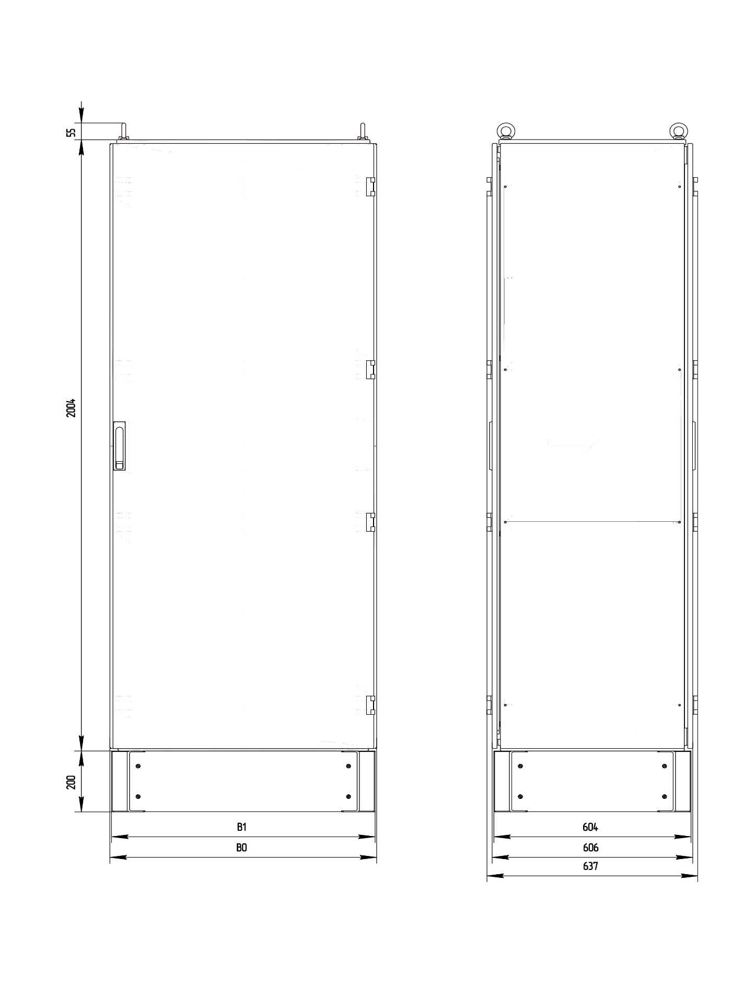
Рисунок А.1 – Внешний вид, габаритные и установочные размеры шкафа с одностворчатой дверью

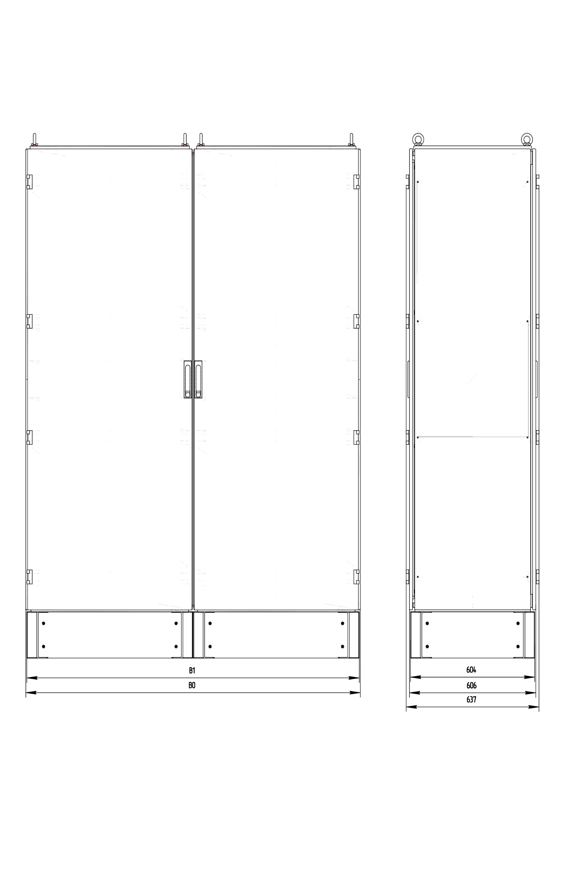
Примечание – Остальные размеры приведены на рисунке А.1.
Рисунок А.2 – Внешний вид и габаритные размеры шкафа с двумя дверями

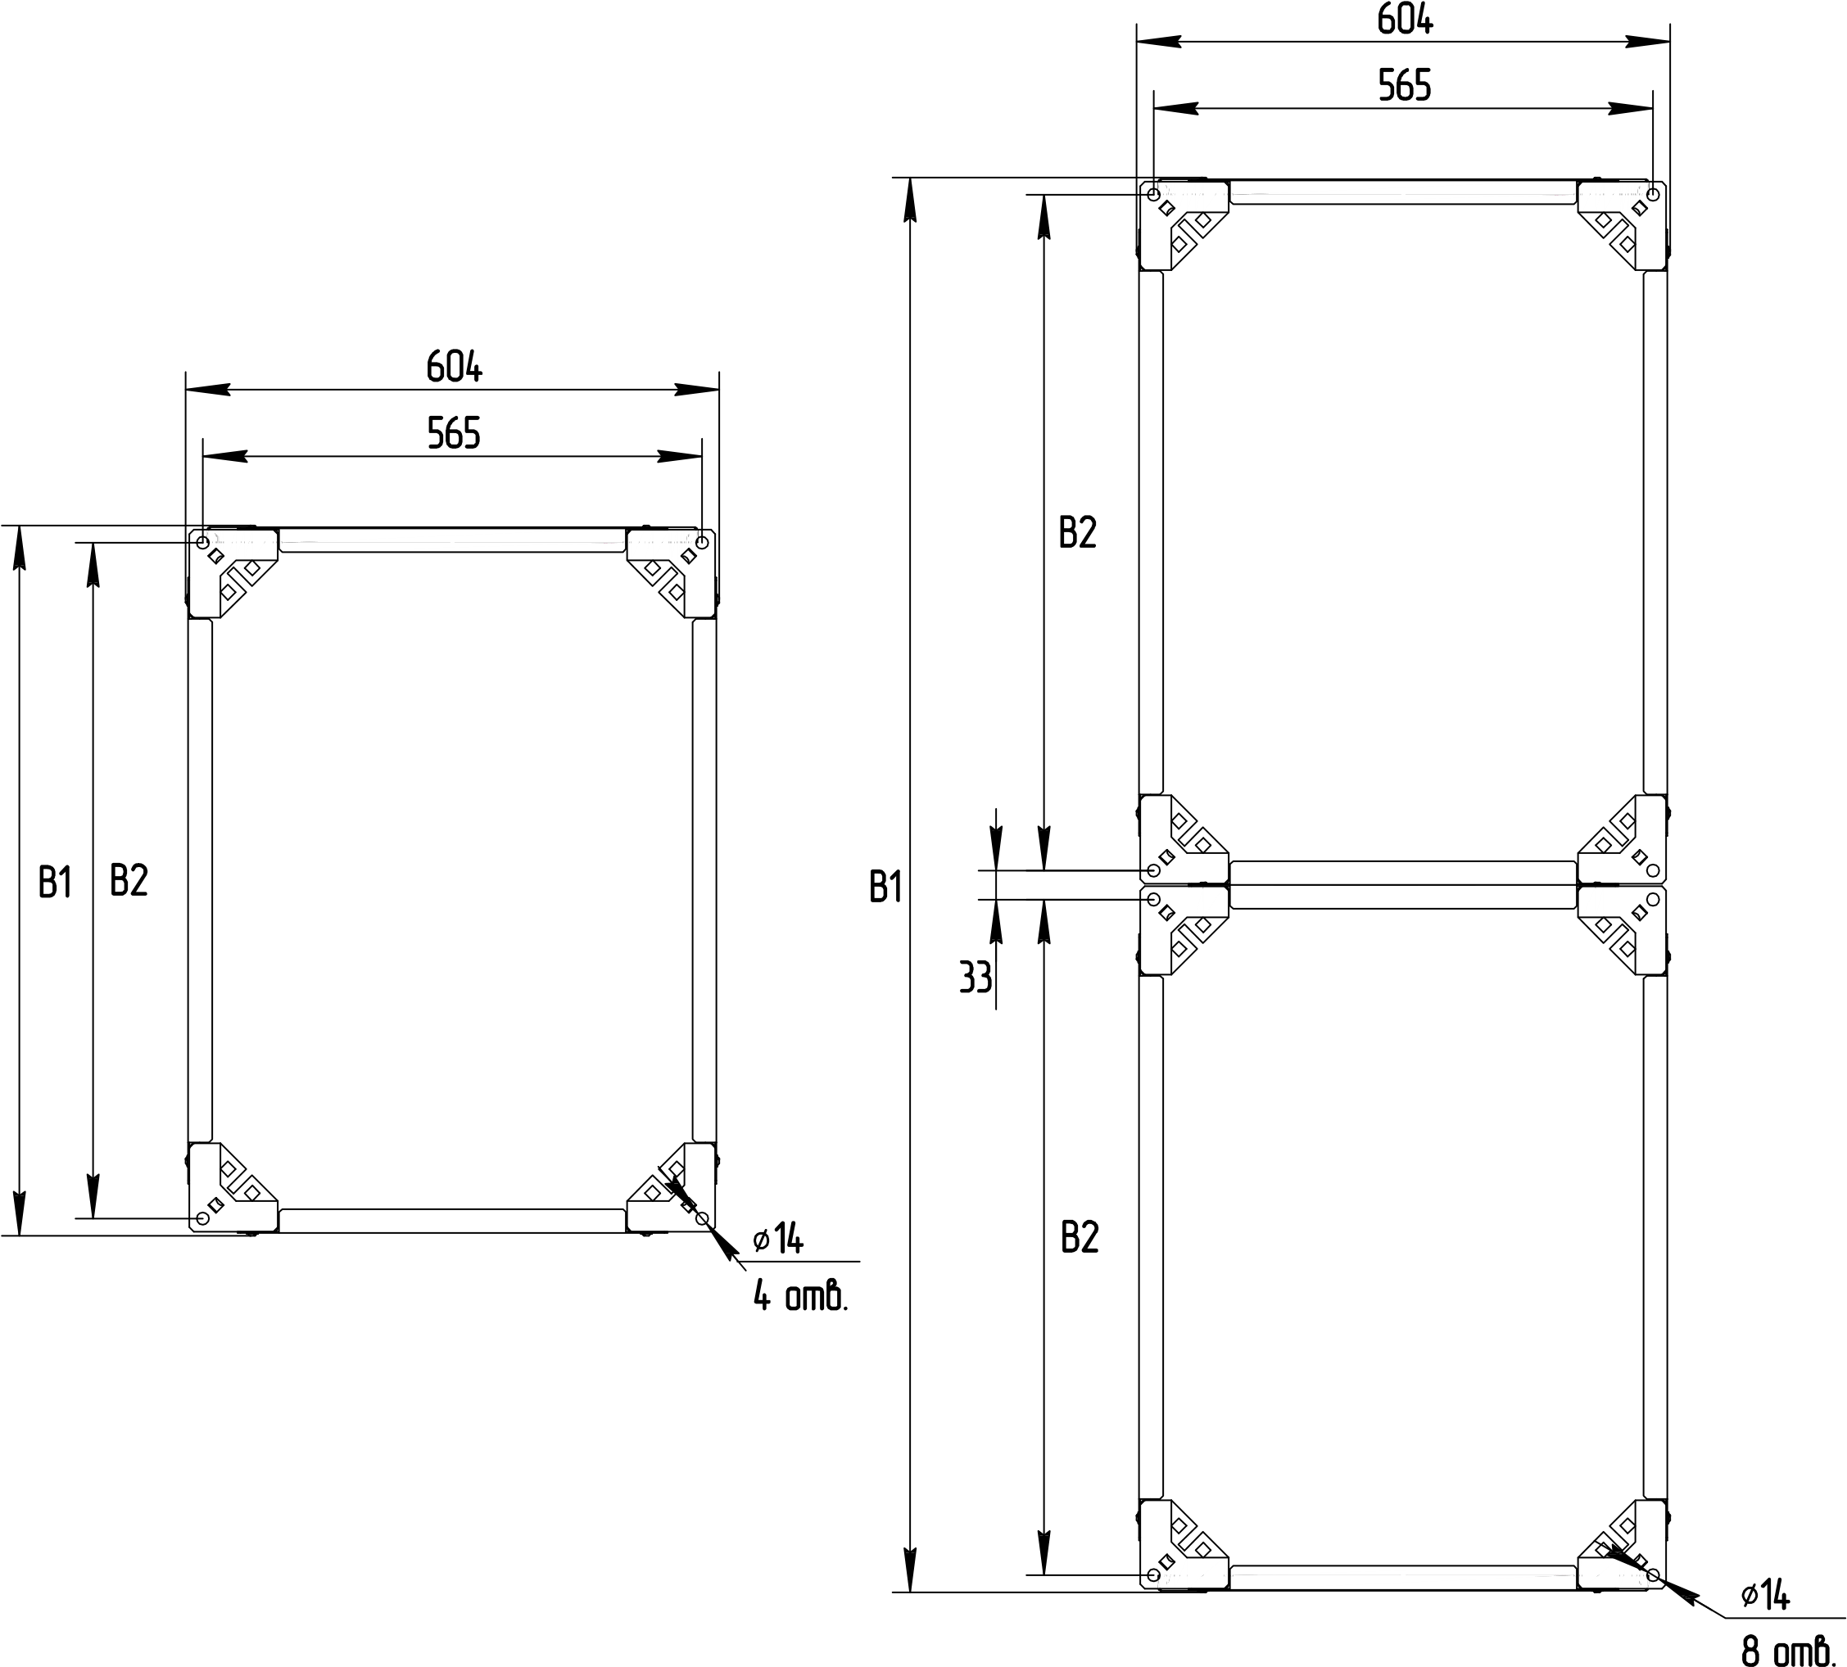
б)
а)
(а)
(а)
(б)
(б)
Рисунок А.3 – Вид снизу
а) шкафов, приведенных на рисунках А.1,
б) шкафа, приведенного на рисунке А.2

Приложение Б
(рекомендуемое)
Перечень оборудования и средств измерения
Таблица В.1 – Перечень оборудования и средств измерения
Наименование  оборудования | Диапазон  измеряемых  (контролируемых)  величин | Класс точности или  погрешность  измерения | Рекомендованное  оборудование или  нормативный  документ
Вольтметр переменного тока | до 300 В | 0,5 | ГОСТ 8711-93
Вольтметр постоянного тока | до 300 В | 0,5 | ГОСТ 8711-93
Амперметр переменного тока | (2,5-5) А | 0,5 | ГОСТ 8711-93
Мультиметр цифровой | (0-750) В,  (0-10) А | ±0,1 % | APPA-107N,  APPA-109N
Источник питания постоянного тока | (0-6) А,  (0-30) В | ±0,5 % | GPS-2303,  GPS-3303,  GPS-4303
Источник питания постоянного тока | (8-300) В,  (1-30) А | ±(0,005 Uуст+0,2 В)  ±(0,005 Iуст+0,02 A) | GPR
Мегаомметр | (0-1000) МОм  1000 В | ± 15 % | ГОСТ 23706-93
Миллиомметр | от 10 мкОм до  1 кОм | ±(0,1 %+0,5 мкОм) | МИКО-7
Электронный осциллограф | (0-300) В,  (5-400) Гц | ± 10 %.  ± 1 % | ГОСТ 9829-81
Измеритель временных параметров реле | (0-100) с | 0,005/0,004 | ТУ25-04-08.003-83
Штангенциркуль | (0-400) мм | ±0,05 мм | ШЦ-II-400-0,05  ГОСТ 166
Измеритель сопротивления, увлажненности и степени старения электроизоляции | (50-2500) В, 50 Гц | ± 10 % | MIC-2500
Установка для проверки электрической безопасности | (100-5000) В | ± (0,03 U+30 В) | GPT-815
Примечание – При проведении испытаний и проверок допускается применение другого оборудования, обеспечивающего измерение контролируемых параметров с точностью не ниже требуемой.

Приложение В
Порядок технического обслуживания изделия

В таблице В.1 приведены виды работ при соответствующих проверках
Таблица В.1 – Виды работ при проверке устройства
Виды проверок | Виды работ при проверке
Н, К1, В, К | а) внешний осмотр: отсутствие внешних следов ударов, потеков воды, в том числе высохших, отсутствие налета окислов на металлических поверхностях, отсутствие запыленности, осмотр рядов зажимов входных и выходных сигналов, разъемов интерфейса связи в части состояния их контактных поверхностей, осмотр элементов управления на отсутствие механических повреждений
В | б) внутренний осмотр: чистка от пыли; осмотр элементов цепей с точки зрения наличия следов перегревов, ослабления паяных соединений из-за появления трещин, наличия окисления; контроль сочленения разъемов и механического крепления элементов, затяжка винтовых соединений
Н, К1, В, К | в) измерение сопротивления изоляции независимых цепей (кроме цепей интерфейса связи) по отношению к корпусу и между собой
Н, В | г) испытания электрической прочности изоляции независимых цепей (кроме цепей интерфейса связи) по отношению к корпусу и между собой
Н | д) проверка работоспособности дискретных входов, выходных реле и светодиодов терминала
Н, К1, В | е) задание (или проверка) требуемой конфигурации устройства в соответствии с принятыми проектными решениями и техническими характеристиками (функциями) устройства
Н, К1, В | ж) задание (или проверка) уставок устройства в соответствии с заданной конфигурацией
Н, К1, В | з) проверка правильности отображения значений и фазовых углов токов (напряжений), поданных от постороннего источника
Н, К1, В | и) проверка параметров (уставок) срабатывания и коэффициентов возврата каждого ИО при подаче на входы устройства тока (напряжения) от постороннего источника; контроль состояния светодиодов при срабатывании
Н | к) проверка срабатывания устройства на рабочих уставках и определение изменения параметров срабатывания при напряжении оперативного тока, равном 0,8 и 1,1 Uном
Н, К1, В | л) проверка времени срабатывания защиты и автоматики на соответствие заданным уставкам по времени
Н | м) проверка отсутствия ложных действий при снятии и подаче напряжения оперативного тока с повторным включением через 0,5 с при минимальном значении диапазона уставок с подачей тока (напряжения), равного 0,8 тока (напряжения) срабатывания
Н, В | н) проверка взаимодействия ИО и логических цепей защиты с контролем состояния всех контактов выходных реле и визуальным контролем состояния светодиодов и ламп сигнализации. Проверка проводится при напряжении питания оперативного тока, равном 0,8 Uном, и создании условий для поочередного срабатывания каждого ИО и подачи необходимых сигналов на дискретные входы защиты
Н, К1, В, К | о) проверка управляющих функций защиты с воздействием контактов выходного реле в цепи управления коммутационным аппаратом
Н, В | п) проверка функций регистрации событий, осциллографирования сигналов, отображения параметров защиты
Н, К1, В, К | р) проверка управления коммутационным аппаратом присоединения (включить/отключить)
Н, К1, В | с) проверка взаимодействия с другими устройствами защиты, электроавтоматики, управления и сигнализации с воздействием на коммутационный аппарат
Н, К1, В К | т) проверка рабочим током
Профилактический контроль
Терминалы имеют встроенную систему самодиагностики и не требуют периодического тестирования. Самодиагностика обеспечивает локализацию повреждения с точностью до блока терминала.
Особое внимание при проведении профилактического контроля следует уделить проверке винтов на клеммах терминала и на рядах зажимов шкафа.
При проведении работ по профилактическому контролю рекомендуется измерить переменные токи и напряжения, подводимые к зажимам шкафа, и провести сравнение их с показаниями токов и напряжений на дисплее терминала. При соответствии показаний дальнейшую проверку уставок защит допускается не проводить.
При проведении работ по профилактическому контролю следует проверить исправность дискретных входов терминала, а также замыкание контактов выходных реле шкафа. Перед выполнением проверки необходимо принять меры для исключения действия шкафа во внешние цепи.
Проверку исправности дискретных входов, выведенных на клеммы шкафа, а также переключателей и кнопок шкафа следует проводить в соответствие с рекомендациями изготовителя терминала. При этом на дискретный вход необходимо подать напряжение, соответствующее логической «1», установить переключатель в необходимое положение и/или нажать кнопку, контролируя на дисплее терминала в соответствующем меню тестового режима состояние контролируемого входа.
Проверку исправности дискретных выходов проводят по рекомендациями изготовителя терминала, при этом логически имитируется срабатывание внутреннего сигнала терминала, запрограммируемое на выходное реле.
Профилактическое восстановление
Обслуживающий шкаф персонал может самостоятельно провести ремонт или замену
внешних реле шкафа, переключателей, светосигнальной арматуры и т.д.
ВНИМАНИЕ! В случае обнаружения дефектов в терминале или в устройстве связи с ПК, необходимо немедленно поставить в известность предприятие-изготовитель. Восстановление вышеуказанной аппаратуры может производить только специально подготовленный персонал.

Список сокращений
БИ | - блок испытательный;
ВЧ | - высокочастотный;
ГОСТ | - национальный стандарт;
ЗИП | - запасные части и принадлежности
ИК | - испытательный комплекс;
ИМиТО | - инструкция по монтажу и техническому обслуживанию;
ИО | - измерительный орган;
ИЧМ | - интерфейс «человек-машина»;
КД | – конструкторская документация
НКУ | - низковольтное комплектное устройство;
ПрН | - протокол наладки;
ПТЭ | - правила технической эксплуатации;
ПУЭ | - правила устройства электроустановок
РД | - рабочая документация;
РЭ | - руководство по эксплуатации;
СИ | – средство измерения
ТО | - техническое обслуживание;
ТУ | - технические условия;
ШОН | - шкаф отбора напряжения;
ЭМВ | - электромагнит включения;
ЭМО | - электромагнит отключения;
ЭМС | - электромагнитная совместимость;
±ЕС | - шинки управления;
±ЕН | - шинки сигнализации;
EHP | - шинка предупредительной сигнализации;
EHA | - шинка аварийной сигнализации;
HL | - лампа сигнализации;
SG | - блок испытательный;
SA | - оперативный переключатель, ключ;
SB | - оперативная кнопка;
SF | - автоматический выключатель.

